Дата | Группа | Дисциплина | Пара
29.09.2021 | 3ТО | МДК. 01.03. Автоматизированные системы управления на автомобильном транспорте | 2

Тема 3.2. Теоретические основы создания АСУ

Лекция №4

Цель занятия: Изучить основное программно-математическое обеспечение АСУ, ее структуру.

Задача: Научиться применять полученные знания на практике.

Лекция №4
План
1.Основные принципы создания АСУ.
Классификация АСУ. Понятие, цели АСУ.

Вопрос 1.Основные принципы создания АСУ. Классификация АСУ. Понятие, цели АСУ.

Принципы создания АСУ
Процесс создания АСУ представляет собой комплекс научно- исследовательских, предпроектных, проектных, строительных, монтажно-наладочных работ, испытаний, опытную эксплуатацию АСУ, а также подготовку и обучение персонала и работы по подготовке объекта управления к вводу АСУ в эксплуатацию.
Основополагающие принципы создания АСУ:
- принцип системности,
- развития,
- совместимости,
- стандартизации и унификации,
- эффективности.
Принцип системности является важнейшим при создании, функционировании и развитии АСУ. Он позволяет подойти к исследуемому объекту как единому целому; выявить на этой основе многообразные типы связей между структурными элементами, обеспечивающими целостность системы; установить направление производственно-хозяйственной деятельности системы и реализуемые ею конкретные функции. В основе создания АСУ в настоящее время лежит метод моделирования на базе системного подхода, позволяющего находить оптимальный вариант структуры системы и тем самым обеспечивать наибольшую эффективность ее функционирования.
Принцип развития заключается в том, что АСУ создается с учетом возможности постоянного пополнения и обновления функции системы и видов ее обеспечений. Предусматривается, что автоматизированная система должна наращивать свои вычислительные мощности, оснащаться новыми техническими и программными средствами, быть способной постоянно расширять и обновлять круг задач и информационный фонд, создаваемый в виде системы баз данных.
Принцип совместимости заключается в обеспечении способности взаимодействия АСУ различных видов, уровней в процессе их совместного функционирования. Реализация принципа совместимости позволяет обеспечить нормальное функционирование экономических объектов, повысить эффективность управления.
Принцип стандартизации и унификации заключается в необходимости применения типовых, унифицированных и стандартизированных элементов функционирования АСУ. Внедрение в практику создания и развития АСУ этого принципа позволяет сократить временные, трудовые и стоимостные затраты на создание АСУ при максимально возможном использовании накопленного опыта в формировании проектных решений и внедрении автоматизации проектировочных работ.
Принцип эффективности заключается в достижении рационального соотношения между затратами на создание АСУ и целевым эффектом, получаемым при ее функционировании.
АСУ — это человеко-машинная система, предназначенная для сбора, обработки и выдачи информации, необходимой для оптимизации управления в различных сферах человеческой деятельности. АСУ базируется на использовании экономико-математических методов, средств ВТ и связи для отыскания и реализации наиболее эффективного управления объектом.
На рис. 1.1 представлена классификация АСУ по наиболее распространенным признакам. Объектами управления в АСУ являются системы организационно-экономического типа, к которым относятся предприятия, производственные объединения, отрасли народного хозяйства, территориальные и промышленные комплексы.
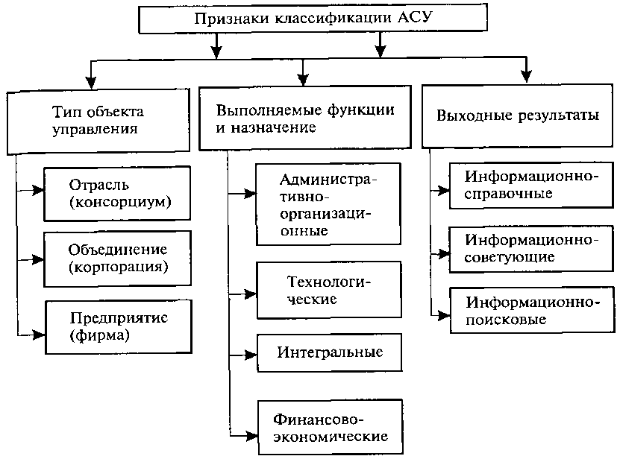
Рис. 1.2. Классификация автоматизированных систем управления

Специфика построения организационной системы управления (ОСУ) с применением АСУ связана с тем, что цели, которых надо достичь, часто формулируются недостаточно определенно. В связи с этим возникает первоначальная задача — уточнение конкретных целей.
Для обеспечения управляемости организационная система должна иметь замкнутый контур управленческих процедур, основанных на анализе информации объекта управления, т. е. в основе системы должен лежать принцип обратной связи.
Характерной особенностью автотранспортного производства, влияющей на формирование системы управления, является его динамичность. Автотранспортное обслуживание как набор взаимосвязанных структур представляет собой сложную динамическую систему. Динамичность наблюдается и в процессе транспортировки как таковом, где участвуют множество подвижных единиц (ПЕ), а также в процессе технического обслуживания и ремонта, когда количество технических воздействий на подвижной состав (ПС) является переменной величиной и находится под влиянием множества внешних и внутренних причин.
Еще одной специфической особенностью автотранспортных систем является территориальная разобщенность объектов и отдаленность их от координирующих органов управления, при условии разнотипности организационных форм участников процесса перевозки. Для автотранспортного предприятия (АТП) кроме традиционных характеристик (среднесписочное количество ПЕ, структура парка автомобилей, наличие или отсутствие производственно-технической базы, преимущественный вид перевозок: грузовые, пассажирские, смешанные), в настоящее время важнейшей является гибкость организационной структуры.
Отсюда следует, что для АТП как объекта управления, характерны следующие отличительные особенности.
1. Зависимость функционирования АТП от технологических процессов клиентов, а также влияние перевозочного процесса на экономические результаты их деятельности.
2. Зависимость активности элементов организационной структуры и эффективности управления от внешних условий.
3. Динамичность и стохастичность, обусловленные одновременным воздействием множества факторов, часть из которых имеет элементы случайности.
Сущность управления автотранспортными перевозками заключается в обеспечении целенаправленного, планомерного воздействия управляющей системы на перевозочный процесс с использованием различных методов и средств по определенной технологии с целью повышения ритмичности работы транспорта, равномерной загрузки транспортной сети (ТС), своевременности доставки грузов. Исходя из этого, систему управления на автомобильном транспорте необходимо рассматривать как обособленную управляющую. Поскольку процесс управления автомобильными перевозками осуществляется циклически и носит относительно замкнутый характер, в управляющей системе цикл начинается со сбора информации о состоянии управляемого объекта. Затем полученная информация используется для выработки решений и, наконец, эти решения доводятся до исполнителей. С изменением условий работы на управляемом объекте поступает новая информация, и цикл повторяется снова.
Таким образом, в основе принятия управленческих решений лежит информация о поведении объектов управления. Базой для ее получения служит поток данных, поступающий от управляемого объекта по каналам обратной связи.

Домашнее задание: Законспектировать лекцию. Выполнить сканирование или фотографирование написанной лекции и выслать на адрес эл. почты senyaua@rambler.ru до 11:30 29.09.2021

